REACTJS
1. giới thiệu về module
- 1 module là một file chứa mã js mà bạn có thể tái sử dụng ở các file khác.
- giúp chia nhỏ ứng dụng thành các phần nhỏ, dễ quản lý và bảo trì
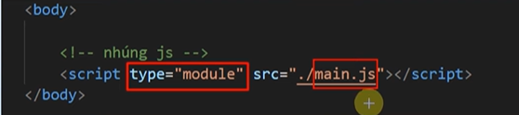
- Trong js, export được sử dụng để chia sẻ các hàm, biến, class từ một module. Có hai cách để chia export:
+ Named Export: cho phép export nhiều phần tử từ một file
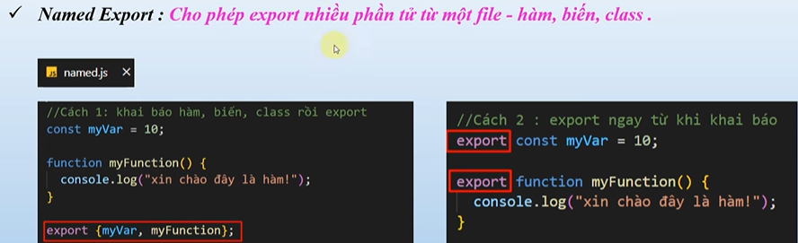
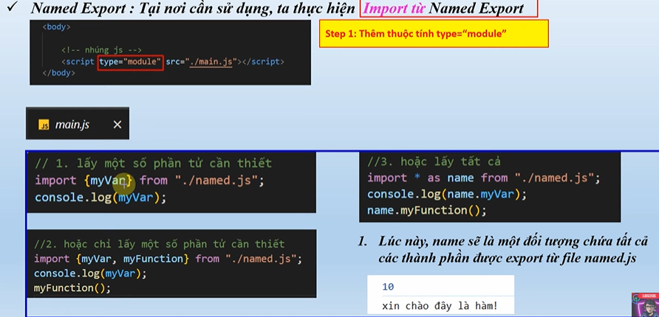
+ Default Export: mỗi module chỉ có 1 default export
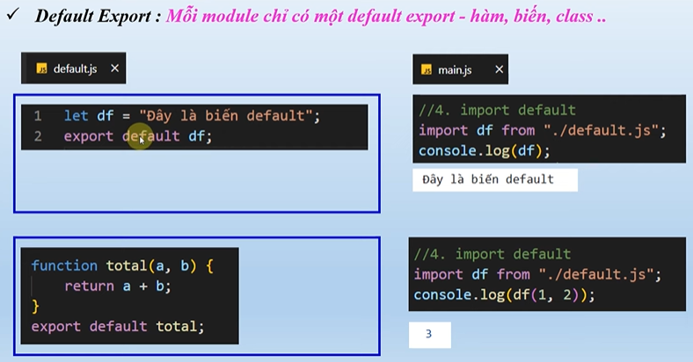
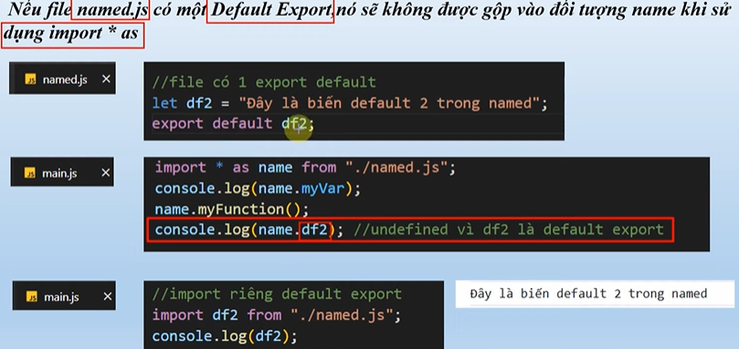
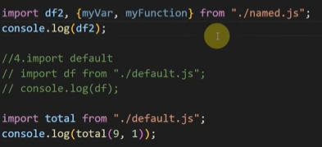

- Các câu lệnh để tạo 1 dự án mới:
1. npm create vite@latest
2. điền các thông tin: project name, react, js
3.cd name-project(nếu ch trỏ tới project)
4. npm install (tạo thêm các file)
5. npm run dev (chạy chương trình)
- ôn lại về mảng:
